
เฉลยชิ้นงานที่ 14 เรื่อง วิธีการดูแลรักษาอุปกรณ์คอมพิวเตอร์
ได้__________คะแนน
คะแนนเต็ม 10 คะแนน
วันที่________เดือน_______________พ.ศ.___________
ชื่อ_____________________________เลขที่______ชั้น__________

นักเรียนวาดภาพอุปกรณ์คอมพิวเตอร์ลงใน จากนั้นบอกชื่ออุปกรณ์ ประโยชน์ ขั้นตอน
การใช้งาน และการดูแลรักษา

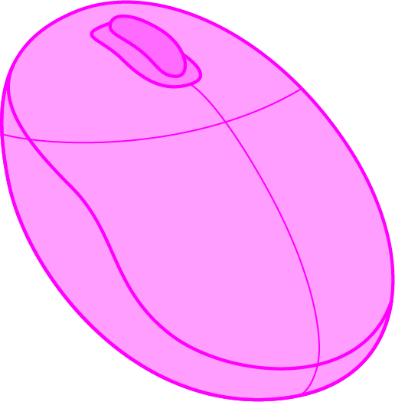

(เมาส์)
- ชื่ออุปกรณ์ ___________________________________________________________________
(เป็นอุปกรณ์รับเข้าข้อมูล และชี้ตำแหน่งบนจอภาพ)
• ประโยชน์ ____________________________________________________________________
_____________________________________________________________________________
• ขั้นตอนการใช้งาน
(ใช้การคลิก)
_____________________________________________________________________________
• การดูแลรักษา
(1. ใช้แผ่นรองเมาส์ทุกครั้ง เพราะหากพื้นผิวมีฝุ่น เมาส์จะทำงานไม่ดี
2. กดเมาส์เพียงเบา ๆ จะได้ยินเสียงคลิก
3. ใช้ผ้านุ่ม ๆ เช็ดภายนอกทั้งด้านบน ด้านล่างของเมาส์หลังใช้งานทุกครั้ง)
_____________________________________________________________________________
_____________________________________________________________________________
____________________________________________________________________________

